**MANUAL DE INSTALACIÓN**

**PROTOTIPO SOFTWARE PARA LA CONSULTA DE RUTAS DE BUSES Y DE TRANSPORTE MASIVO EN EL ÁREA DE INFLUENCIA DE LAS UNIDADES TECNOLÓGICAS DE SANTANDER, BUCARAMANGA.**

**Descripción:**

**Prototipo de software web para la gestión y consulta de rutas de buses y de transporte masivo en el área de influencia de las unidades tecnológicas de Santander, Bucaramanga.**

**Juan José González Capacho, Lisbeth Prada Niño**

**Derechos de autor**

1. **JDK**
   1. **Descarga**

**Pasos:**

* Ingresamos a la siguiente página web: [https://www.oracle.com/java/technologies/downloads/#java8-windows](https://www.oracle.com/java/technologies/downloads/%23java8-windows)
* Seleccionamos dependiendo nuestro sistema operativo y arquitectura. (En este caso Windows X 64).

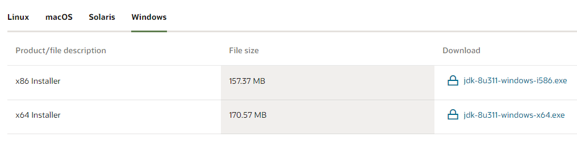**Ilustración 1.** Selección de descarga JDK.

Fuente: Autores del proyecto

* Iniciamos sesión y se descarga el ejecutable automáticamente.

**1.2 Instalación**

**Pasos:**

* Ejecutar como administrador
* Damos click en Next

**Ilustración 2** Setup JDK

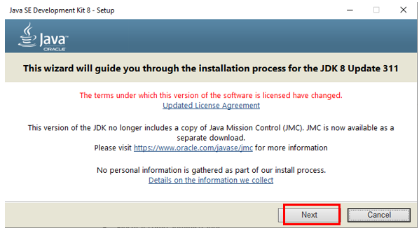Fuente: Autores del proyecto

**Ilustración 3.** Custom Setup JDK.

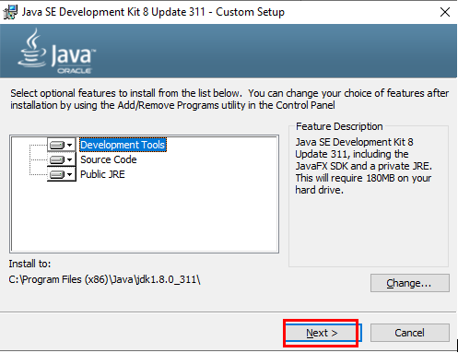Fuente: Autores del proyecto

* Seleccionamos la carpeta de destino

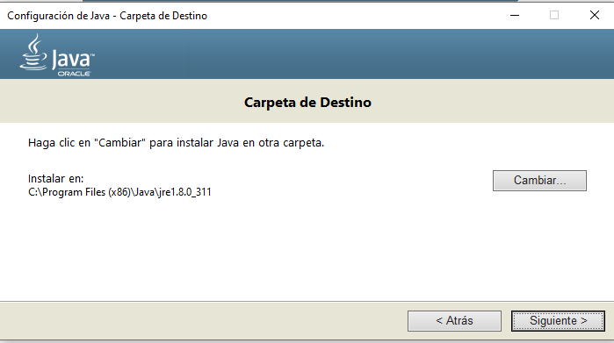**Ilustración 4**. Carpeta de destino instalación JDK

Fuente: Autores del proyecto

* Terminamos la instalación dando click en close.

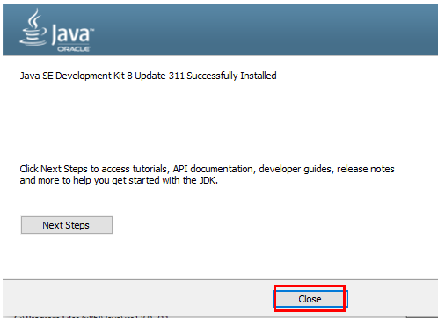**Ilustración 5.** Update JDK.

Fuente: Autores del proyecto

1. **Spring Tool Suite**
   1. **Descarga**

Inicialmente ingresaremos a la página <https://spring.io/tools> elegimos la opción de sistema operativo y arquitectura que tengamos, en este caso Windows X 86_64

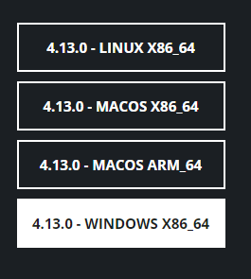**Ilustración 6.** Selección Sistema operativo-arquitectura en Spring Tool

Fuente: Autores del proyecto

* 1. **Instalación**

Pasos:

* Creamos una carpeta en el disco local C con el nombre de Spring

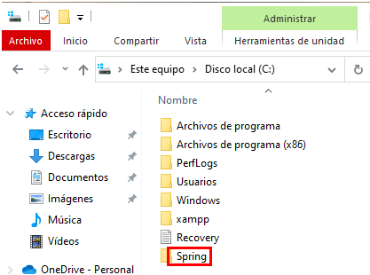**Ilustración 7.** Carpeta Spring Tool Suite

Fuente: Autores del proyecto

* Ejecutamos el .jar que descargamos (Para esto debe estar instalado el JDK).
* Una vez ejecutado se descomprime una carpeta llamada sts-4.10.0. RELEASE que contiene el .exe de Spring Tool Suite.

**Ilustración 8.** Ejecutable de Spring Tool Suite

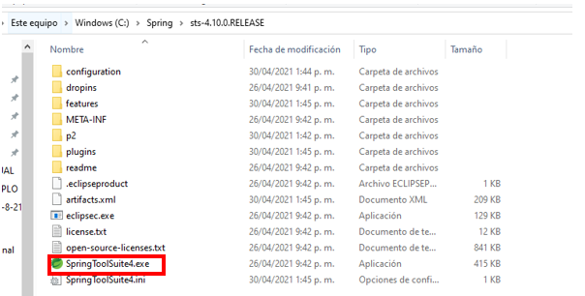

Fuente: Autores del proyecto

* Si damos click en este .exe, después de elegir la carpeta de proyectos, abrirá la ventana principal de Spring.

**Ilustración 9.** Inicio Spring.

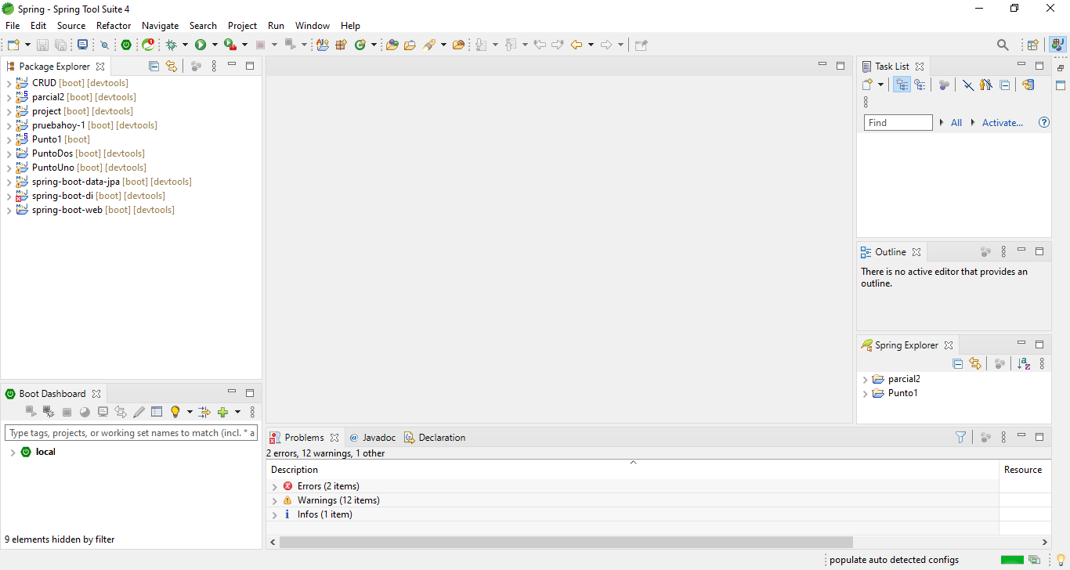

Fuente: Autores del proyecto

1. **XAMPP**
   1. **Descarga**

Ingresamos a la siguiente página web: <https://www.apachefriends.org/es/index.html> y seleccionamos la última versión.

**Ilustración 10.** Selección de Sistema operativo - Arquitectura XAMPP

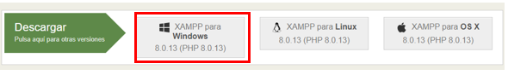Fuente: Autores del proyecto

* 1. **Instalación**

Una vez descargado el ejecutable, abrimos como administrador.

* + Damos click en Next

**Ilustración 11**. Setup de XAMPP.

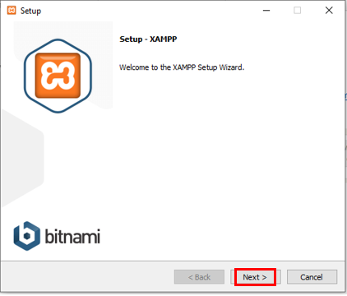

Fuente: Autores del proyecto

* + Verificamos que todas las casillas estén seleccionadas (solo hacemos uso de Apache y MySQL).

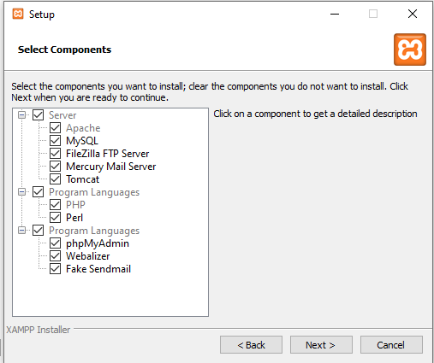**Ilustración 12.** Componentes XAMPP.

Fuente: Autores del proyecto

* Seleccionamos la carpeta para guardarlo

**Ilustración 13**. Selección de destino XAMPP

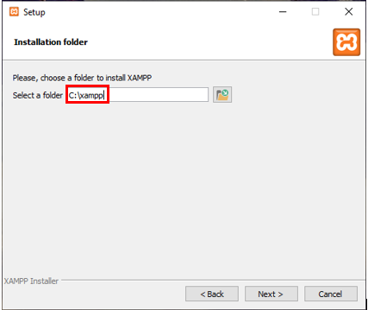

Fuente: Autores del proyecto

* Seleccionamos el idioma

**Ilustración 14.** Selección de idioma XAMPP

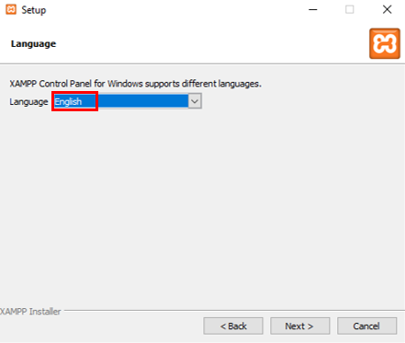

Fuente: Autores del proyecto

* Damos click en next
* La instalación puede tardar unos minutos, una vez finalizada cerramos la ventana y abrirá automáticamente el XAMPP

**Ilustración 15.** Interfaz de inicio XAMPP.

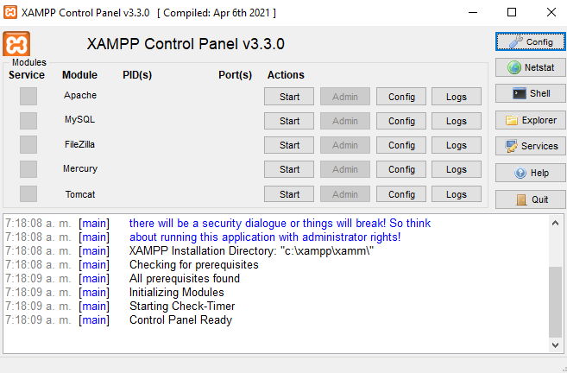

Fuente: Autores del proyecto